МКДОУ «Ашагасталказмалярский детский сад «Чубарук»

**Конспект открытого занятия по физической культуре в старшей группе**

***«Физкультурой заниматься нам не лень, с ней мы дружим каждый день».***

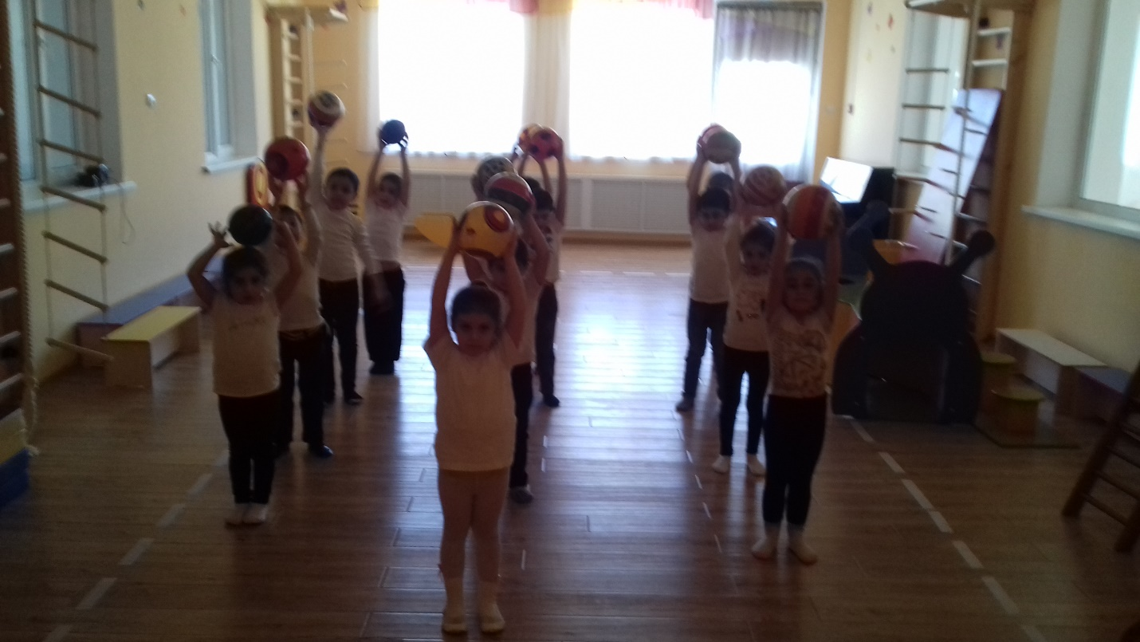

Подготовила физруководитель:

Алахвердиева Ф.Р.

2017 г.

**Конспект НОД по физической культуре в старшей группе**

**Тема: «Физкультурой заниматься нам не лень, с ней мы дружим каждый день».**

**Цель:** Сохранять и укреплять здоровье детей, воспитывать потребность к ежедневным занятиям физическими упражнениями.

**Программные задачи**:

-повторить ходьбу в колонне по одному с выполнением заданий по сигналу воспитателя, бег;

-совершенствовать ходьбу змейкой;

- повторить упражнения в прыжках;

- упражнять в лазанье на гимнастическую стенку, не пропуская реек,

-развивать равновесие при ходьбе по канату;

- развивать физические качества: ловкость, быстроту, равновесие, гибкость, силу, общую выносливость;

- воспитывать потребность к ежедневным занятиям физическими упражнениями;

- воспитывать позитивные качества характера (умение работать в коллективе, силу воли, целеустремленность).

**Организационный момент.**

Дети входят в зал, построение в шеренгу.

Ребята, к нам на занятие сегодня пришли гости. Давайте все вместе и громко поздороваемся.

**Воспитатель:** Спорт, ребята, очень нужен!

Мы со спортом крепко дружим!

Спорт-**помощник!**

Спорт-**здоровье!**

Спорт-**игра!**

Физкульт-**УРА!**

Воспитатель:

Чтобы здоровье ног укрепить, очень полезно ребятам ходить.

**Ходьба**:

* Ходьба с высоким подниманием колен
* на носках
* бег поскоками
* на пятках
* ходьба змейкой
* бег (1 минута)
* ходьба
* перестроение через центр в две колонны.

Затем дети берут мячи и встраиваются в три колонны.

**Комплекс Общеразвивающих упражнений с мячом.**

**Для мышц рук и плечевого пояса**

1. И. п. —основная стойка ноги на ширине ступни, мяч на грудь, руки согнуты. 1 — мяч вверх; 2 —мяч за голову; 3 —мяч вверх; 4 —исходное положение (5-6 раз).
2. И. п. –стойка ноги врозь, мяч вниз. 1-мяч вперед.2- поворот туловища вправо, руки прямые; 3-прямо, мяч вперед; 4- исходное положение. (6 раз)

Для мышц туловища:

1. И. п. –основная стойка мяч в обеих руках вниз. 1-2поднять мяч вверх, поднимаясь на носки; 3-4 вернуться в исходное положение. (6-7 Раз)
2. **«Наклон».** И.п. –стоя, ноги на ширине плеч, мяч в обеих руках, руки подняты вверх. 1- наклон влево; 2- в и.п; 3- наклон вправо;4- в и.п. П-- 4- раза в каждую сторону.

5**. «Уточка»** И. п. — лежа на животе, ноги прямые, руки вытянуты вперед мяч удержается двумя руками.. 1 – поднять руки вверх отрывая грудь от пола; 2 – исходное положение; (5-6 раз).

Для мышц ног и стоп:

1. «Приседание» И. п. — стойка ноги на ширине ступни, мяч в обеих руках. 1 — присесть, мяч вперед; 2 — исходное положение (6 раз)
2. И.п – стойка в упоре на коленях, мяч в обеих руках перед собой. 1—4 -прокатить мяч вокруг себя вправо; 5-8- перекатить мяч влево (6-7 раз).
3. И.п. – стоя, ноги на ширине плеч, мяч в обеих руках. 1- подбросить мяч вверх; 2- поймать мяч двумя руками; 3 – исходное положение ( 6-7 раз)

9. «Равновесие». И.п. – основная стойка, мяч на полу, руки в стороны; 1-поставить левую ногу на мяч, 2- и.п. 3- поставить правую ногу на мяч. Повторить 2-3 раза.

**Основные виды движений**.

Перед вами полоса препятствий и преодолеть ее смогут лишь те, кто делает ежедневно зарядку и занимается спортом.

1. « По кочкам через болото»- прыжки из обруча в обруч на двух ногах.
2. Ходьба по канату

Дети должны пройти по канату (носок к пятке) руки на поясе.

1. Лазанье на гимнастическую стенку, не пропуская реек.
2. Бег между кеглями.

Замечательно справились, настоящие спортсмены!

***ПОДВИЖНАЯ ИГРА*.** «Мы веселые ребята».

**Цель**: Упражнять в беге в различных направлениях, закрепить умение двигаться быстро, не наталкиваясь друг на друга, развивать ловкость.

Дети стоят на одной стороне площадки за чертой. На противоположной стороне площадки проводится вторая черта. В центре площадки находится ловишка. Играющие хором произносят:

Мы, веселые ребята,

Любим бегать и скакать,

Ну, попробуй нас догнать.

Раз, два, три – лови!

После слова «лови!» дети пробегают на другую сторону площадки, а ловишка их ловит. Ребенок, которого ловишка успеет осалить, прежде чем тот пересечет черту, считается пойманным, отходит в сторону и пропускает одну перебежку. После двух перебежек выбирается другой ловишка. Игра повторяется 3-4 раза.

**Подведение итогов занятия.**

Воспитатель:

-Ребята, как настроение? Вот и здорово.

Вам понравилось занятие?

Скажите, кому сегодня все удалось?

В какие игры играли?

Какие упражнения выполняли?

Молодцы ребята!

Воспитатель:

-Кто спортом занимается, тот в жизни улыбается.

Нет рецепта в мире лучше, будь со спортом неразлучен.

Построение в шеренгу.

Ходьба в колонне по одному.

- Занятие окончено, до свидания!